杭州电子科技大学学生考试卷 ( B ) 卷  一、请列举指数函数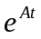的主要性质（至少五个）（10分）  二、已知某控制系统的运动方程为  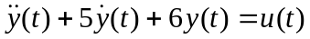  其中，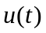和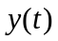分别为系统的输入和输出。选取状态变量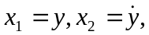写出系统的状态空间表达式。（10’）  三、已知系统的状态空间表达式为  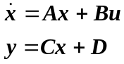  其中  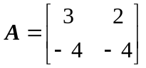，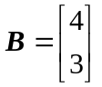，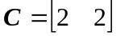，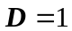  求系统的传递函数。（20’）  四、已知系统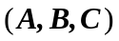，其中  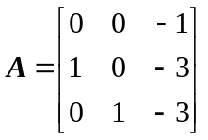，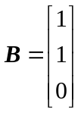，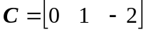  试进行可控性结构分解。（15分） | 第  五、针对线性定常系统  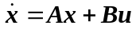，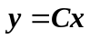  请给出带有状态反馈的系统结构图和相应的反馈系统动态方程。（15分）  六、受控系统为  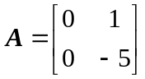，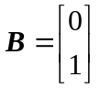，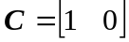  请设计一个带状态观测器的状态反馈系统，使系统的极点配置在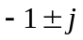处。（15分）  七、系统的状态方程为：  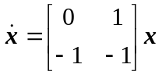  请回答以下问题：  1）请阐述李雅谱诺夫第二方法稳定性判定原理。（5分）  2）试用构造李雅谱诺夫函数的方法判定系统的稳定性。（10分）
  考试课程 | 现代控制理论 |  | 考试日期 | 年 月 日 |  | 成 绩
  课程号 | B0601630 | 教师号 | 40219,40891 | 任课教师姓名 |  | 文成林, 葛泉波
  考生姓名 |  | 学号（8位） |  | 年级 |  | 专业
第 1 页 共 3 页
第 2 页 共 3 页
杭州电子科技大学学生考试卷答题纸
考试课程 | 现代控制理论 |  | 考试日期 | 年 月 日 |  | 成 绩
课程号 | B0601630 | 教师号 | 40219,40891 | 任课教师姓名 |  | 文成林, 葛泉波
考生姓名 |  | 学号（8位） |  | 年级 |  | 专业

第 3 页 共 3 页
杭州电子科技大学学生考试卷答题纸
考试课程 | 现代控制理论 |  | 考试日期 | 年 月 日 |  | 成 绩
课程号 | B0601630 | 教师号 | 40219,40891 | 任课教师姓名 |  | 文成林, 葛泉波
考生姓名 |  | 学号（8位） |  | 年级 |  | 专业

